«Чем занять ребенка дома»
Подготовил: воспитатель
Журавлёва Я.И

Маленькие дети — очаровательные, озорные и счастливые искатели приключений, стремящиеся познать мир. Эти любознательные непоседы не останавливаются ни на секунду: ведь все, что их окружает, — так интересно, да и к тому доставляет массу удовольствий.
Основная идея подборки различных игр, помочь полноценно использовать то время, которое вы проводите с детьми. Предлагаемые игры рассчитаны на детей от двух до семи с половиной лет, но многие из этих игр вполне могут заинтересовать детей более стершего возраста. Радуйтесь этим мгновеньям, а еще больше — тому удовольствию, которое они получают от общении я с вами. Мы же знаем, что это, увы, ненадолго - дети быстро становятся взрослыми и такими же занятыми, как мы. А пока они маленькие, им так хочется побыть «наедине» с вами «без посторонних глаз». Ведь только вы можете дать своему малышу «настоящее» общение.
Еще одна цель этой консультации – показать, как можно с пользой провести время, когда вы остаетесь наедине с ребенком. Предложенные здесь игры помогут вам чему-то обучить детей, создать психологический комфорт в семье, и я надеюсь, что с их помощью ваш дом наполнится радостью.
Если вы заняты домашней работой, а ваше любимое чадо следует за вами по пятам и не находит себе интересного занятия, то можно предложить ребёнку:
Коробку со старыми пуговицами, бусинками, паетками. Пусть ребёнок собирает ожерелье, бусы. Сортирует пуговицы и бусинки по размеру, цвету. Учится пришивать пуговицу.
Игры с пуговицами развивают мелкую моторику, координацию движений и творческую фантазию.
Можно взять пуговицы разного размера и цвета. Нарисовать схему и выложить на ней рисунок. Сначала малышу будет трудно, пуговицы будут разъезжаться в разные стороны. Поэтому, первое время, пуговицы для игры нужно брать большие, бумагу для схемы с шероховатой поверхностью, а схемы рисовать толстым фломастером, чтобы контур был ярким и широким.
Сначала взрослый сам выкладывает рисунок, показывая малышу, как это делается. Затем, двигая пуговицы пальчиком ребенка, заполните схему. Постепенно малыш справится с задачей, и будет выполнять задания самостоятельно.

Игры с крупами.
Игры с крупами и рисование на крупе - это одни из самых интересных занятий, которые отлично развивают пальчики и мелкую моторику ребенка, а также способствуют пассивному массажу пальцев. Вместе с тем, рисовать можно на любой крупе, при этом чем крупнее ее зерна, тем лучше массируются пальцы ребенка во время рисования.
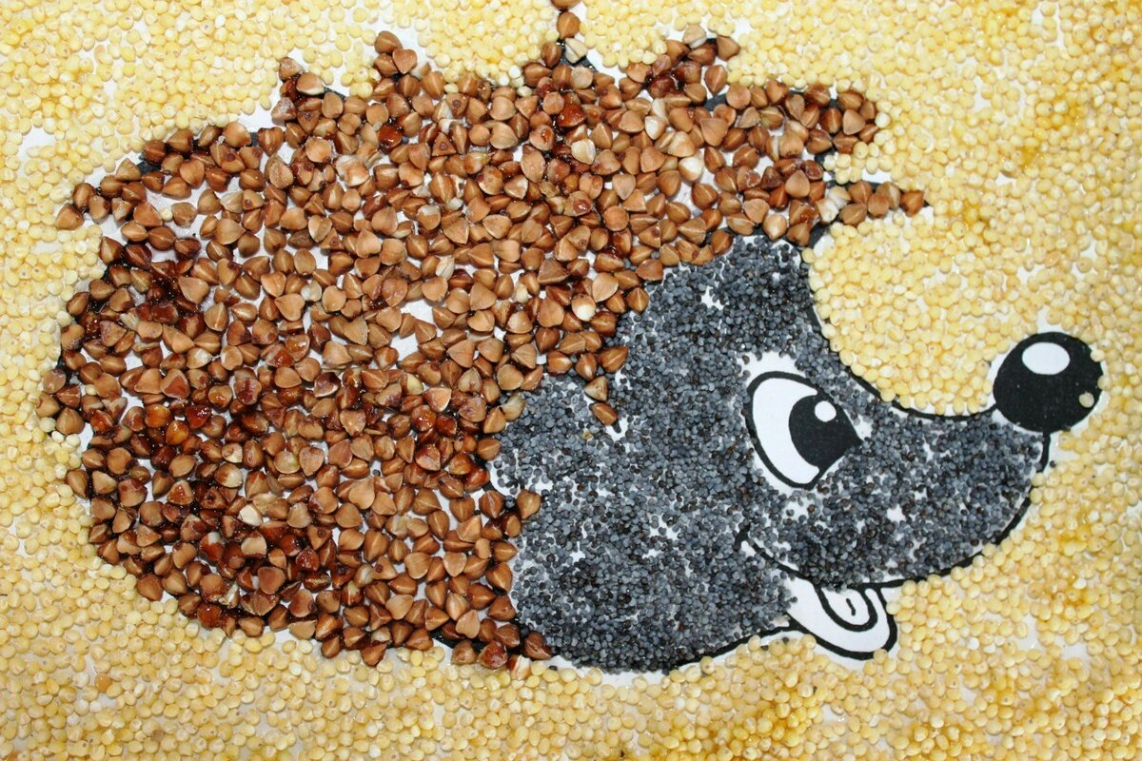
Для рисования на крупе нам понадобится поднос либо любая другая ровная поверхность. Насыпаем крупу на поднос и распределяем ее ровным слоем по всей плоскости. Затем привлекаем внимание ребенка к крупе - рисуем простые рисунки, которые могут заинтересовать малыша (солнышко, дождик, шарики, цветок, зонтик, домик и другие несложные рисунки) и предлагаем ребёнку к Вам присоединиться. Для первого знакомства будет вполне достаточно, если ребенок просто поэкспериментирует с крупой, Спустя несколько дней, когда ребенок освоится в новом занятии, можно приниматься за более сложные задачи.
Проявив творческий подход и немного фантазии можно усложнить задачу. Пусть ваш ребёнок облепит пластилином небольшую ёмкость (детскую чашечку, блюдце, баночку из-под детского питания), затем украсит её любыми крупами.

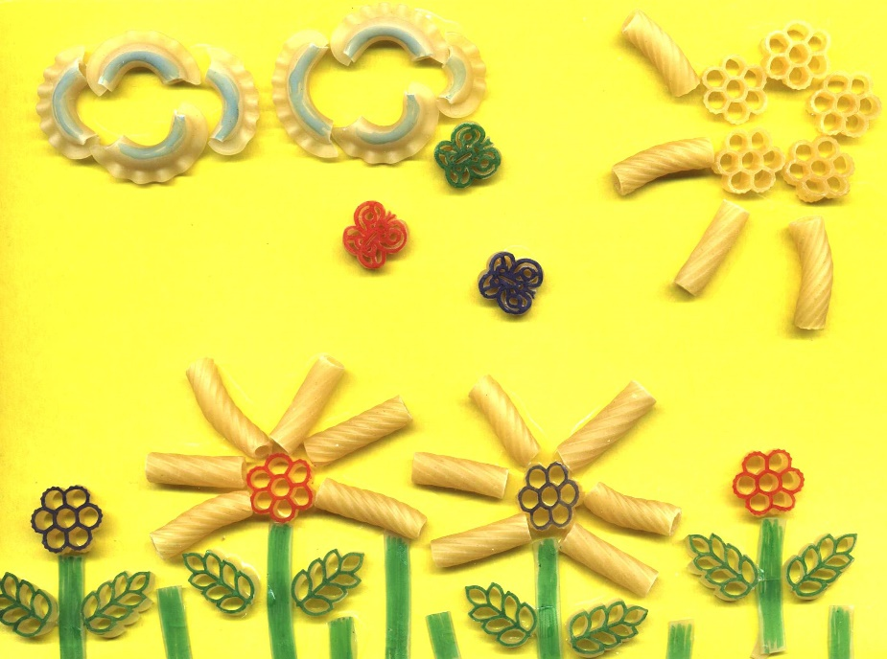
Макаронные изделия.
Так же идеальным вариантом являются творческие игры с макаронными изделиями, которые занимают детей на несколько часов, стимулируют воображение и развивают моторику. Например, вы можете попробовать создавать ожерелья, небольшие фигурки или целые картины из цветных макарон, экспериментируя с разнообразными формами мучных изделий, которые можно найти сегодня в любом магазине.
Ваш ребенок сможет:
- сортировать макароны по размеру, форме, цвету.
- нанизывать и составлять бусы из макарон.
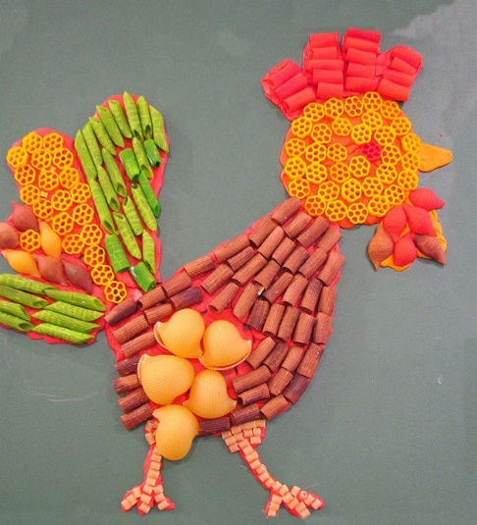
Это занятие поможет решить следующие задачи:
- совершенствовать зрительное восприятие детей.
- развивать мелкую моторику пальцев рук.
- формировать чувство композиции.
- развивать тактильные ощущения и т.д.

Игры с прищепками.
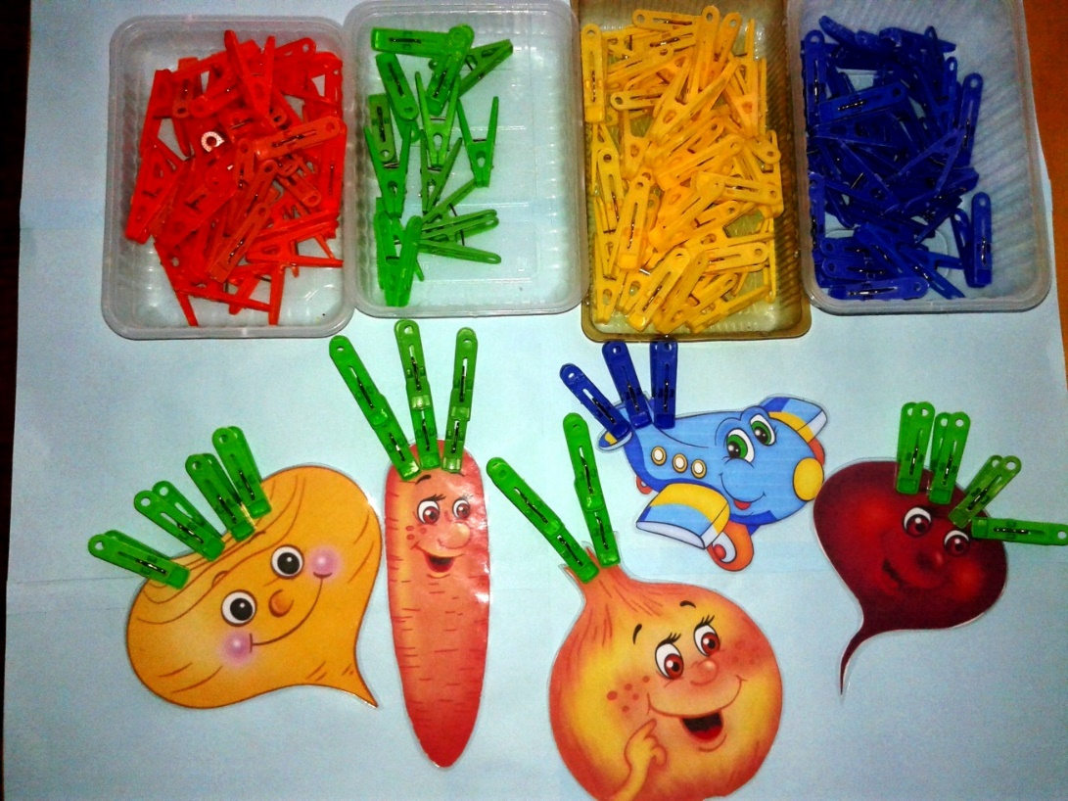
Чтобы развивать моторику малыша много средств не нужно, достаточно взять бельевые прищепки, которые есть в каждом доме. Возьмите лист картона, вырежьте из него круг, нарисуйте вместе с малышом на нём глазки, носик, ротик. Предложите малышу сделать лучики из прищепок. Прицепите на круг пару прищепок, показывая малышу как надо делать. Можно чередовать прищепки по цвету, тогда у вас получиться яркое, красивое солнышко. Посчитайте лучики. Дайте ему повторно сделать тоже самое уже самому, без вашей помощи. И так с прищепками можно придумывать самые разнообразные игры, главное фантазия. Самое главное, во время игры с прищепками, следите за тем, чтобы ребёнок себе ничего не прищемил.
Вы наверно замечали, что когда ваш ребёнок пьет детский сок, он с интересом и удовольствием вытаскивает трубку из отверстия и вставляет её назад. Это и натолкнуло нас на мысль сделать данную игрушку. Можно взять обычную пластмассовую коробку, и в её крышке с помощью дырокола наделать множество отверстий. Скотчем закрепить крышку на коробке. К коробочке добавить счётные палочки и игрушка готова. Даже если малыш не попадает в отверстие, палочка по прогнувшейся крышке сама соскальзывает в нужное место и оказывалась внутри коробки.
Сложно найти ребенка, который не любил бы играть с водой. Налейте в небольшую ёмкость воду. Много воды не нужно. Вода сама по себе интересный объект для игры, но можно выдать малышу чашки, фигурки, ложки. Мы, например, практиковали такое занятие: бросали в воду шарики от пинг-понга, а потом ловили их ложкой или ситечком и перекладывали в тарелку. Ребенок играет, а заодно учится обращаться со столовыми приборами.

НИТКОГРАФИЯ
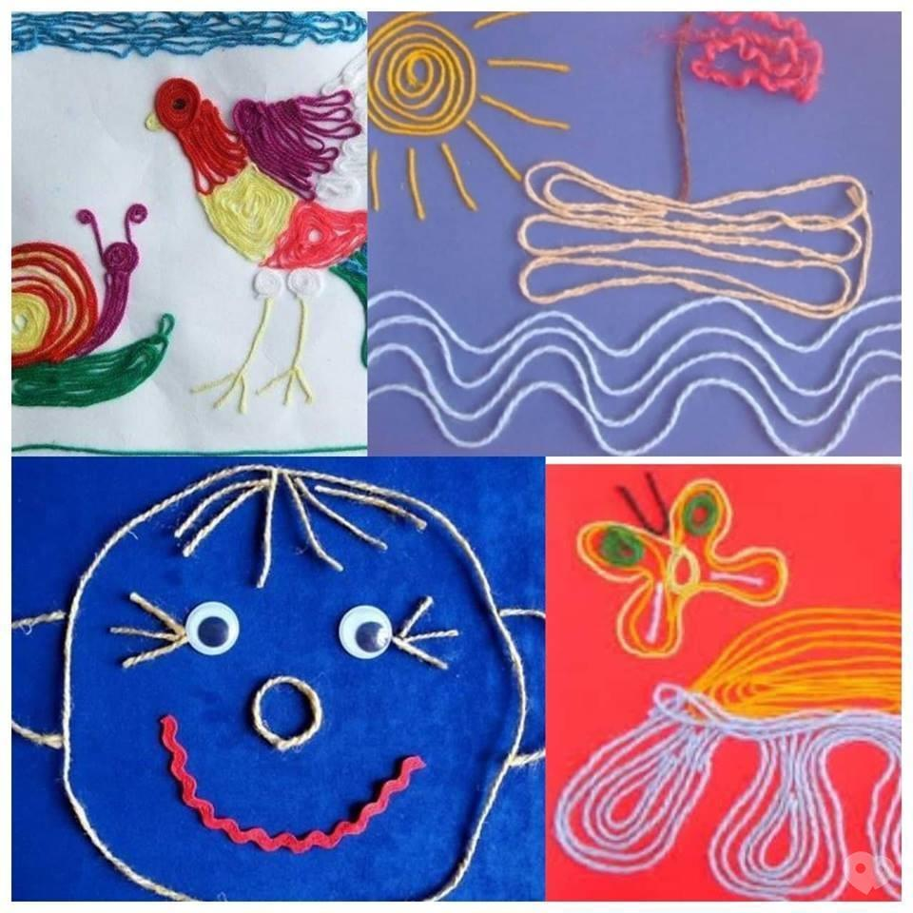
Полезным и очень увлекательным занятием для вас и вашего ребёнка станет ниткография. Ниткография – выкладывание рисунка или изображения с помощью шнурка, шерстяных или полушерстяных нитей. То есть «рисование» с помощью нитей. Метод ниткографии основан на том, что шерстяные и полушерстяные нити хорошо прилипают к фланели и бархатной бумаге. К светлому фону подходят нити тёмных тонов, а к тёмному соответственно – светлые. Работа в этой технике развивает мелкую моторику, воображение, художественный вкус. Но нужно помнить одно правило: чем младше ребёнок, тем толще нить.

НАЗОВИ ТРИ…
Эта простая игра учит классифицировать предметы. Вы или ваш ребенок выбираете какую-либо категорию предметов — автомобили, животные, фрукты, овощи — и говорите: «Назови три…» (из одной категории предметов). Если вы играете вдвоем, называйте категорию по очереди, спрашивая друг друга.

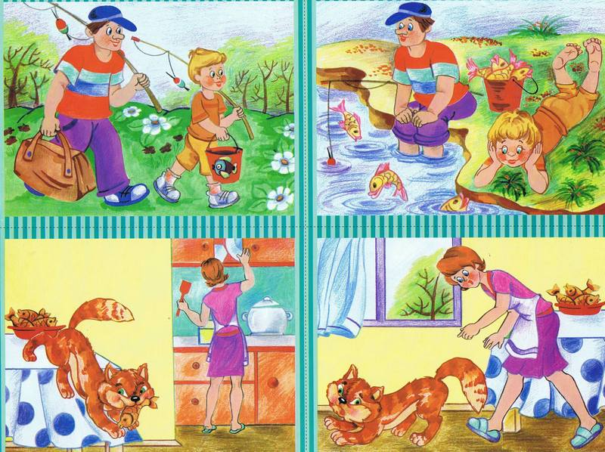
РАССКАЗЫ ПО КАРТИНКАМ
Обратите внимание ребенка на картинки. Пусть он выберет одну из них и придумает какой-нибудь рассказ. Таким способом вы сможете проникнуть в мир воображения и восприятия своего ребенка. Если вначале у него возникнут трудности, начните излагать свой сюжет, время от времени останавливаясь для того, чтобы малыш мог добавить свои детали.
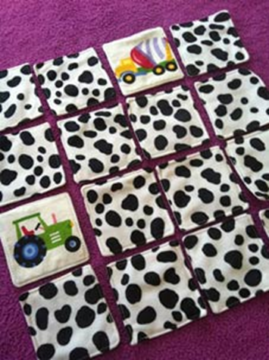
НАЙДИ ПАРУ
Сделать карточки с парными изображениями. Положить несколько пар картинок рубашкой вверх (начинать лучше с 4-6 карточек). Ребенок открывает любую понравившуюся ему картинку, смотрит и запоминает, что на ней нарисовано, и ищет точно такую же картинку. Одновременно могут быть открыты только 2 карточки, и если это пара - карточки остаются открытыми. В случае неудачи обе открытые карточки переворачиваются и пару нужно искать заново. Игра развивает зрительную память.

ДЫШИТЕ ГЛУБЖЕ
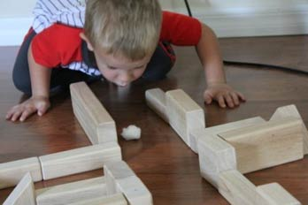
Игра для тренировки долгого дыхания. Для формирования правильной и красивой речи очень важно развивать у ребенка долгое дыхание. Для этого можно надувать мыльные пузыри, дуть на свечи, пытаться удержать в воздухе кусочки бумажных салфеток и, наконец, придумать игру с ватными шариками. Например, прохождение через лабиринт.
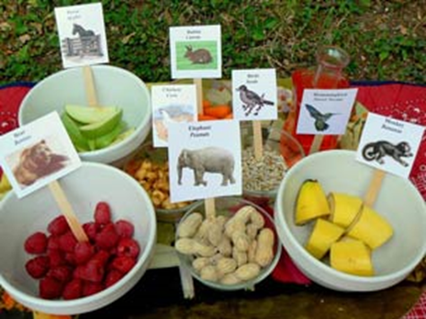
ПОЛДНИК СО ЗВЕРУШКАМИ
Веселая игра по теме «Кто что ест?» Возьмите картинки животных или игрушечные фигурки. В мисочки разложите морковку, яблоки, орехи, банан, семечки, можно также налить молочка в блюдце. Попросите ребенка правильно расставить животных. Ну, а потом, загляните к каждому в гост
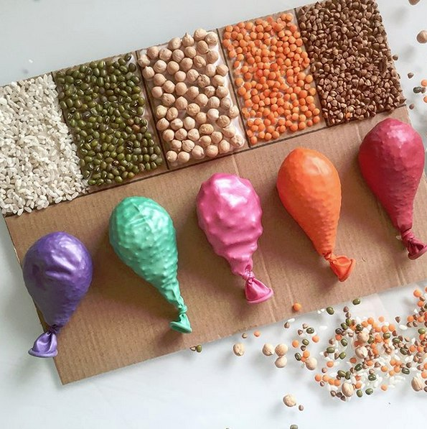
НАЙДИ ОДИНАКОВЫЕ ШАРИКИ
Игра на развитие тактильных ощущений. Возьмите упаковку воздушных шаров одного цвета и с помощью воронки наполните их самым разнообразным содержимым. Прекрасно подойдут рис, мука, сахар, мелкие макароны, семена тыквы и подсолнуха, чечевица и любая другая крупа. Делайте это вместе с ребенком, ему понравится помогать Вам в таком ответственном деле. К тому же он наверняка сможет запомнить какие-то новые слова.
Итак, сделайте по 2 шарика с наполнителем каждого вида и начинайте игру. Для начала попросите ребенка найти на ощупь 2 шарика с одинаковым содержимым, а затем попробуйте вместе определить, что находится внутри.
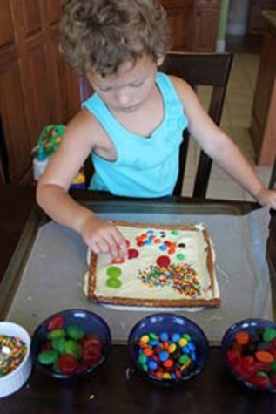
СЪЕДОБНЫЕ РАМОЧКИ
Творческие фантазии на кухне. Дети любят творчество, и дети любят сладости. Ну, а «сладкотворчество» - это радость вдвойне! Вам понадобятся: белый шоколад, хлебные палочки или соломка, желатинки, драже, кондитерская посыпка. Растопите шоколад и выкладывайте конфетами свою картину. Готовый шедевр охлаждаем 10 минут в морозильнике. А дальше по желанию – ставим на видное место, дарим близкому человеку или дружно съедаем всей семьёй :)

